**UNIVERZITA PALACKÉHO V OLOMOUCI**

**Filozofická fakulta**

**Katedra romanistiky**

**El análisis del habla oral de los adolescentes madrileños: un estudio de corpus**

**The analysis of teenager’s speech in Madrid: a corpus-based study**

(Bakalářská diplomová práce)

Autor: Nina Brožková

Vedoucí práce: Rosalía Calle Bocanegra, MA

Olomouc, 2020

Prohlašuji, že jsem bakalářskou práci vypracovala samostatně a uvedla všechny použité zdroje a literaturu.

V Olomouci dne ______________________

______________________

podpis

Quiero agradecer a la directora de mi trabajo, Rosalía Calle Bocanegra, MA por su gran ayuda, consejos, consultas y tiempo que dedicó a ayudarme a escribir este trabajo.

Índice

1 Introducción 5

2 El lenguaje juvenil 7

2.1 El lenguaje juvenil como parte del lenguaje oral 7

2.2 La comparación del lenguaje juvenil y el lenguaje de los adultos 8

2.3 El desarrollo histórico del lenguaje juvenil 8

2.4 El habla juvenil y los factores que la influyen 9

2.4.1 La influencia de la estratificación social en el lenguaje juvenil 9

2.4.2 La influencia del género en el lenguaje juvenil 10

2.5 Rasgos juveniles en los campos lingüísticos 11

2.5.1 La utilización de las palabras provenientes del inglés en el lenguaje juvenil 13

3 El lenguaje juvenil de Madrid 14

3.1 La jerga juvenil Cheli 14

4 Estudios sobre el lenguaje juvenil 15

4.1 El corpus COLA 16

5 Metodología 21

5.1 Procedimiento del estudio 21

5.2 Análisis de las palabras groseras 23

5.2.1 La influencia del género en la utilización de las palabras groseras 24

5.2.2 La influencia del nivel social en la utilización de las palabras groseras 26

5.3 Análisis de las palabras provenientes del inglés 28

5.3.1 La influencia del género en la utilización de las palabras provenientes del inglés 32

5.3.2 La influencia del nivel social en la utilización de las palabras provenientes del inglés 34

5.4 Interpretación de los resultados y conclusiones parciales 36

6 Conclusión 38

Bibliografía 40

Anotación 43

Annotation 44

# Introducción

El tema de este trabajo de fin de grado es el lenguaje coloquial juvenil de Madrid. El objetivo es estudiar y analizar las conversaciones entre los jóvenes madrileños a través del *Corpus Oral del Lenguaje Adolescente* (COLA)y ver la influencia de las variables sociales en el habla juvenil que, en este trabajo, son el género y el nivel social. El trabajo se enfoca en la influencia de las variables sociales en dos rasgos léxicos típicos en las conversaciones juveniles – la utilización de las palabras groseras y la utilización de las palabras provenientes del inglés, concretamente de los anglicismos y los cambios de código. Para poder enfocar este trabajo en el habla oral de los adolescentes madrileños y analizar las conversaciones juveniles a través del corpus COLAm (una parte del Corpus Oral del Lenguaje Adolescente que se dedica al habla de los adolescentes madrileños), es necesario introducir el tema del habla juvenil de forma general. El trabajo se estructura en torno a dos partes esenciales – se comienza con un marco teórico que revisa los aspectos relevantes para la posterior realización de un estudio de corpus.

La primera parte del marco teórico se centra en el tema del lenguaje juvenil en general y en los rasgos típicos del lenguaje juvenil en los siguientes niveles lingüísticos – el léxico, la sintaxis, la morfología y la fonética/fonología. Sin embargo, el punto de partida de este trabajo es analizar, sobre todo, el léxico de los jóvenes, por eso, en el léxico se pone el mayor énfasis. Además, antes de introducir el tema del habla juvenil en general, es importante explicar la diferencia del lenguaje juvenil y el sistema del lenguaje oral y señalar cómo el lenguaje juvenil está unido y cómo se diferencia del habla de los adultos, o sea, el habla estándar. A continuación, se menciona brevemente el desarrollo histórico del lenguaje juvenil y la influencia de las variables sociales en general en el habla juvenil para luego centrarse en la influencia específica de las variables del género y el nivel social en la misma. Por último, se enfoca en el empleo de las palabras provenientes del inglés en el habla juvenil.

La segunda parte del marco teórico se enfoca en el habla juvenil de Madrid y se introduce el desarrollo histórico del lenguaje juvenil madrileño – la jerga *Cheli*. Además, se dedica a la introducción del Corpus Oral del Lenguaje Adolescente que es el punto de partida del estudio – del análisis del lenguaje juvenil y la influencia de las variables sociales en los jóvenes, además de la mención de otros estudios sobre el lenguaje juvenil.

La parte metodológica se centra en el análisis de dos rasgos léxicos típicos que se encuentran en el lenguaje juvenil – las palabras groseras y las palabras provenientes del inglés. Por eso, el análisis se divide en dos partes: 1) el análisis de la utilización de las palabras groseras en el habla de los jóvenes madrileños y 2) el análisis de la utilización de las palabras provenientes del inglés en el habla de los jóvenes madrileños. Estos dos rasgos léxicos fueron analizados a través del corpus COLAm según las variables sociales del género y del nivel social para responder a estas cuatro preguntas de investigación:

1. ¿Cómo influye el género en la utilización de las palabras groseras en los jóvenes?
2. ¿Cómo influye el nivel social en la utilización de las palabras groseras en los jóvenes?
3. ¿Cómo influye el género en la utilización de las palabras provenientes del inglés en los jóvenes?
4. ¿Cómo influye el nivel social en la utilización de las palabras provenientes del inglés en los jóvenes?

# El lenguaje juvenil

## El lenguaje juvenil como parte del lenguaje oral

El lenguaje juvenil es un subtipo, o parte, del lenguaje oral que se desarrolla constantemente y que contiene todos los rasgos lingüísticos que contiene el lenguaje oral. Esto resulta en la dificultad para reconocer cuáles son los rasgos típicos del lenguaje juvenil y cuáles los del lenguaje oral (Zimmerman 2002). Los rasgos típicos del habla oral incluyen sobre todo la falta de concordancia en el género, la repetición de las palabras, las correcciones, las coletillas o las formas no gramaticales (Mar-Molinero 1997). Además, es importante decir que aunque el lenguaje juvenil es, sobre todo, una parte del lenguaje oral, se puede también encontrar en las formas del lenguaje escrito, como, por ejemplo, en las formas de comunicación que ahora los jóvenes frecuentemente usan para comunicarse entre ellos (Zimmermann 2002).

Por otro lado, salvo los rasgos ya mencionados que forman parte de las características del lenguaje oral, los rasgos característicos del habla juvenil son: el frecuente uso de las palabras metafóricas, el uso de los extranjerismos y el uso de las palabras tabúes y groseras (*cojón, mierda*) que son, sin embargo, también los rasgos característicos del habla popular (Rodríguez 2002; Zimmermann 2002). Lo que es característico para los jóvenes es que ellos usan estas palabras en los contextos inusuales en que estas palabras no se encuentran comúnmente en el habla popular (Zimmermann 2002). Otro rasgo típico del habla juvenil es el uso de los superlativos y la exageración (Zimmermann 2002), el empleo del ‘acortamiento léxico’ (Hidalgo Navarro 1993), el uso de los extranjerismos (Danbolt Drange 2009), el uso de los vocativos – *tío/tía, tronco/tronca* (Stenström y Jørgensen 2008) y el uso de los sufijos característicos para los jóvenes (Hidalgo Navarro 1993; Zimmermann 2002). Para generalizar las características del lenguaje juvenil, Zimmermann (2002: 153-154) sugiere tres rasgos del habla juvenil:

1. Los elementos que tienen la función de marcadores del grupo juvenil.

2. Los elementos que derivan de lo que llamamos cultura juvenil, es decir que designan objetos, sentimientos, estructuras sociales, etc. de dicha cultural.

3. Los elementos que son utilizados únicamente por los jóvenes.

## La comparación del lenguaje juvenil y el lenguaje de los adultos

Uno de los métodos para estudiar y analizar el lenguaje juvenil es compararlo con el lenguaje estándar, que es una variedad del lenguaje de los adultos, de la burguesía y los estratos cultos y la escuela (Zimmermann 2002). Los adolescentes quieren crear su propio lenguaje juvenil para distinguirlo del lenguaje estándar de los adultos, quieren crear nuevas palabras, símbolos y reglas, pero sin saberlo, crean nuevas formas lingüísticas (Zimmermann 2002). El adolescente, como señala Antonio Briz Gómez (2003: 143), ‘quiere ser diferente, quiere romper con reglas, quiere romper con las reglas del grupo social del que se rodea’. Para diferenciarse, el lenguaje juvenil contrasta con el lenguaje estándar de los adultos (pero también con el lenguaje infantil) en muchas disciplinas lingüísticas, pero lo que a menudo ocurre es que los adultos tratan de asimilar su habla al habla de los jóvenes para sentirse más jóvenes (Zimmermann 2002).

 Zimmermann (2002; 2009) describe la adolescencia como una fase del desarrollo cuando el joven se quiere distinguir de sus padres y tener más independencia. Los adolescentes crean su propio grupo social (con los amigos que tienen la misma edad, pertenecen a la misma clase social, viven en la misma ciudad) entre ellos que resulta no solamente en la creación de nuevas formas lingüísticas mencionadas anteriormente pero también en el cambio de su propia identidad y esto resulta en el cambio de su lenguaje (Zimmermann 2009). En primer lugar, los jóvenes crean su identidad particular y cultura en su grupo social.  El grupo social empieza a usar sus nuevos términos y palabras y esto puede resultar en una ampliación a otros grupos sociales y la creación de nuevas formas lingüísticas frecuentemente conocidas (Zimmermann 2009). Los nuevos términos lingüísticos del lenguaje juvenil se pueden convertir en los términos del lenguaje estándar si se usan con mucha frecuencia (Zimmermann 2002).

## El desarrollo histórico del lenguaje juvenil

En lo concerniente a la historia del desarrollo del lenguaje juvenil, Rodríguez (2002) señala que un impacto significativo al cambio del lenguaje lo tiene la situación económica, los cambios políticos y las revoluciones. Debido al desarrollo económico – el crecimiento de turismo, la sociedad de consumo, la emigración y la alta demanda por los medios de comunicación, los años sesenta y setenta en la España del siglo XX fue un período muy destacado en el cambio de lenguaje y los jóvenes como grupo social fueron los más afectados por estos cambios (Rodríguez 2002).

La cultura juvenil creó su propia ‘contracultura’, o sea la cultura *underground* o la *cultura marginal*, para oponerse a la cultura oficial, la sociedad del consumo, la dictadura, la situación política, etc. (Rodríguez 2002). Según Rodríguez (2002), el lenguaje juvenil está históricamente influido por los movimientos *hippies*, por la música rock y punk, por las drogas, la sexualidad, la homosexualidad, la violencia o la cárcel que eran los temas fundamentales en los años sesenta y setenta en España entre los jóvenes, los temas tabúes que la cultura oficial rechazaba (Rodríguez 2002).

## El habla juvenil y los factores que la influyen

Los jóvenes y el lenguaje juvenil es hoy en día un tema grande en cuanto a la sociolingüística. Es importante decir que existen muchas variedades específicas del lenguaje juvenil que dependen, por ejemplo, del grupo social del joven, de la clase social a la que el joven pertenece – la clase alta, media y baja, del lugar donde el joven vive, de su procedencia étnica y social (sociocultural), de la edad, del género y del estado psíquico. Es decir, la variedad del lenguaje juvenil depende mucho de la diversidad social (Mar-Molinero 1997; Zimmermann 2002; Rodríguez 2002). Por ejemplo, hay muchas diferencias entre el lenguaje de los jóvenes que proceden de una clase alta y el de los que proceden de una clase baja, o sea marginal (Zimmermann 2002). Además de las diversidades sociales ya mencionadas, Mar-Molinero (1997) señala que entre las influencias fuertes en las variedades del lenguaje se encuentran los sentimientos y emociones del hablante, como por ejemplo el enfado, la rabia, etc. Además, la autora menciona que depende también de con quién el hablante está hablando – por ejemplo, el hablante selecciona diferentes palabras o tonalidades cuando habla con su jefe o cuando habla con su amigo (Mar-Molinero 1997). También menciona que los medios de comunicación – la televisión, la radio y el periódico, tienen una gran influencia en el cambio lingüístico porque alcanzan a un público muy amplio (Mar-Molinero 1997). Jørgensen y Danbolt Drange (2011) mencionan que la tecnología influye en gran cantidad a los jóvenes porque los jóvenes conforman el grupo social que no tiene problemas en adaptarse a las nuevas tecnologías.

### La influencia de la estratificación social en el lenguaje juvenil

La influencia de la estratificación social en el lenguaje es muy fuerte y los cambios lingüísticos son significativos dependiendo a qué clase social el individuo pertenece (Labov 1983). Labov (1983) señala que los cambios lingüísticos del lenguaje se desarrollan cuando se cambian las características sociales o el ambiente en el que un hablante se encuentra – concretamente la religión, la familia, la clase social, etc. Según Rodríguez (2002) la variedad lingüística es muy significativa entre diferentes clases sociales. Como ejemplo pone la dificultad que tienen los jóvenes que pertenecen a la clase baja marginal de usar la lengua culta. Según él, los jóvenes de la clase media o alta usan la lengua culta con más facilidad que los jóvenes de la clase baja marginal (Rodríguez 2002).

### La influencia del género en el lenguaje juvenil

Como es sabido en todo el mundo, la forma de expresarse es muy diferente entre los géneros. Antes el género como el tema en la sociolingüística no era una variable considerada como muy importante para los lingüistas porque, entre otras causas, era la época en la que los hombres se consideraban como ‘el corazón de la sociedad’ y las mujeres como ‘periféricas e invisibles’ (Coates 2004: 5). Recientemente, el género como una variable social es muy importante porque el tema de la diferencia de los géneros es hoy en día el tema muy grande (Coates 2004).

Jennifer Coates (2004) en su libro *Women, men and language: A sociolinguistic account of gender differences in language* examinó muchos estudios sobre la influencia del género en el lenguaje. Según los estudios, el habla de los hombres y las mujeres se diferencia mucho. Por ejemplo, las mujeres buscan evasivas y dan cumplidos mientras los hombres hablan más, maldicen e insultan más y dan las instrucciones en un tono irritado (Coates 2004: 110). La autora también menciona que, en cuanto a la utilización de las palabras tabúes y groseras, es conocido que el lenguaje de las mujeres es más decente y prestigioso que el lenguaje de los hombres (Coates 2004).

Gunnel Wahlberg Lindstedt en su trabajo *¿Hay diferencias de género cuando los jóvenes madrileños hablan del amor y del sexo?: Un estudio pragmático sociocultural del lenguaje coloquial entre jóvenes de Madrid* hizo un estudio a través del corpus COLAm sobre la diferencia del habla de los hombres y el habla de las mujeres cuando se habla sobre el sexo y el amor. En el estudio se eligieron cuatro conversaciones de los hombres, cuatro conversaciones de las mujeres y cuatro conversaciones de ambos géneros que tratan de estos dos temas. Este estudio dice que los hombres hablan sobre el sexo como ‘un fenómeno de la vida’ mientras las mujeres hablan más sobre sus sentimientos y exageran cuando cuentan sus relatos (Wahlberg Lindstedt 2014). Sin embargo, según las conversaciones analizadas en su trabajo, nunca parece que los hombres son más dominantes que las mujeres durante las conversaciones (Wahlberg Lindstedt 2014).

En cuanto al léxico y los temas de conversaciones, hay una diferencia grande entre los géneros. Gabriela Ríos González en su trabajo *Diferencias léxicas entre el hombre y la mujer en tres centros de interés: saludos, temas de conversación y despedidas* hizo un estudio sobre los temas de las conversaciones de los jóvenes costarricenses y la influencia del género en su habla y el resultado muestra que los diez temas más frecuentes en las conversaciones de los hombres son el fútbol, el sexo, las mujeres, los deportes, el colegio, la familia, la política, el estudio, los amigos y la música mientras los temas más frecuentes en el habla de las mujeres son la familia, los amigos, el colegio, el estudio, el/la novio/a, las fiestas, los chismes, el sexo, la ropa y la música (Ríos González 2007). La autora también menciona que en los 50 temas se pueden ver las características culturales y los estereotipos típicos para cada el género: ‘Por ejemplo los hombres presentaron, en las primeras cincuenta palabras, *dinero, videojuegos/go, alcohol, tecnología/s, autos, juegos, pasatiempos/po, y sociedad*. Las mujeres por el contrario, hablan de *hombres/bre, zapatos, bailes/le, noviazgo/s, enfermedades/dad, libros, clima, cine*’ (Ríos González 2007: 156-157).

Según los resultados mencionados arriba, se puede ver que la influencia del género como variable social es muy grande en el lenguaje de los jóvenes. La parte metodológica de este trabajo se dedica a la influencia del género en el lenguaje de los jóvenes en dos rasgos típicos en el habla juvenil – la utilización de las palabras groseras y la utilización de las palabras provenientes del inglés.

## Rasgos juveniles en los campos lingüísticos

Zimmermann (2002: 145-146) menciona los niveles lingüísticos en los que las características del lenguaje pueden aparecer: ‘el léxico, la morfología, la sintaxis, la fonética/fonología, la prosodia y el ritmo del habla, las reglas pragmáticas, la estructuración textual (p.ej. el uso de marcadores discursivos), los gestos y la expresión mímica, así como las reglas proxémicas.’

Los cambios más significativos se encuentran en el campo léxico que está influido por el mundo de las drogas y la música rock y punk (Rodríguez 2002; Zimmermann 2002). El empleo de las palabras metafóricas, tabúes, groseras y extranjeras es muy frecuente en las conversaciones juveniles (Zimmermann 2002). Los jóvenes crean las palabras nuevas o dan un significado nuevo, con frecuencia metafórico, a las palabras ya existentes (Rodríguez 2002). Por ejemplo, usan las palabras como *yerba, rama, mata* y *maría* para referirse a la palabra marihuana (Rodríguez 2002). Las palabras típicas del habla juvenil que los jóvenes usan muy frecuentemente son, por ejemplo, las palabras groseras *joder* o *mierda* y los vocativos *tío/tí*a o *macho* (Zimmermann 2002: 152).Otro rasgo típico en el habla juvenil es, gracias a la influencia de la tecnología creciente y los Estados Unidos, el uso de los extranjerismos, sobre todo los anglicismos (Rodríguez 2002).

En el lenguaje juvenil se encuentran dos tipos de rasgos morfológicos significativos: 1. los sufijos característicos para la jerga juvenil y 2. los ‘acortamientos léxicos’ (Hidalgo Navarro 1993). Un ejemplo del uso de los sufijos característicos de la jerga juvenil es el uso de los sufijos *-ata*, *-eta* y *-ota*, por ejemplo, prefieren la palabra *chuleta* a *chulo* (Zimmermann 2002) y el uso de los sufijos *-ada* e *-ida* que se encuentran, por ejemplo, en las palabras *volada* de *volar* o *fantasmada* de *fantasma*. Otro ejemplo del sufijo típico para el habla juvenil es el uso de los sufijos *-e*, *-o* que se encuentran, por ejemplo, en las palabras *acojone* y *papeo* (Hidalgo Navarro 1993). El mismo autor menciona también el uso de los sufijos *-aca* y *-aco* que sirven para dar la palabra un significado ofensivo – un ejemplo es la palabra *hombraco* de *hombre*, o que sirven para crear un adjetivo de un sustantivo – *policía-policíaco* (Hidalgo Navarro 1993).  Sin embargo, el uso del sufijo *-aca* y *-aco* tiene también otra función significativa en lo que se refiere a la jerga juvenil, y esto es el fenómeno morfológico llamado el ‘acortamiento léxico’ ya mencionado arriba. Este sufijo con la función de acortar la palabra se encuentra, por ejemplo, en el uso de la palabra *sudaca* por la palabra *sudamericana* (Hidalgo Navarro 1993). Otro ejemplo del ‘acortamiento léxico’ pero sin el uso del sufijo son las palabras *mani*, *peli* o *depre* (Beinhauer 1978).

 En lo que compete a la sintaxis, la diferencia del lenguaje estándar y el lenguaje juvenil está por ejemplo en el tratamiento de los verbos – los verbos que los adultos usan como intransitivos, los jóvenes los usan como verbos transitivos (Zimmermann 2002). Un ejemplo es el uso del verbo *currar* con el sentido de *trabajar* pero formando una estructura transitiva: ‘Si es que Rafita se **lo** curra muy chungo’ (Herrero 1989: 188-189). Herrero (2002) señala que los rasgos sintácticos que se encuentran en el habla de los jóvenes son solamente una parte de los rasgos típicos de la conversación coloquial, así que, según ella, el habla juvenil no tiene sus rasgos sintácticos propios.

  En lo que respecta al campo fonético, un ejemplo típico en las conversaciones de los jóvenes es el acortamiento de las palabras *pues* y *para* (Danbolt Drange 2009). Sin embargo, el lenguaje juvenil no es un factor que influencia el campo fonético en gran medida, sino que son las variedades dialectales las que tienen un papel más fundamental. En otras palabras, el campo fonético no es muy importante en lo que compete al lenguaje juvenil porque lo influencia principalmente las variedades dialectales (Martínez López 2009). Por eso, este trabajo no se ocupa de la diferencia fonológica entre los jóvenes y los adultos ya que el propósito de este trabajo es analizar concretamente el lenguaje juvenil de Madrid desde el punto de vista léxico.

### La utilización de las palabras provenientes del inglés en el lenguaje juvenil

Hoy en día, el inglés es el lenguaje universal e internacional y su influencia a otros lenguajes es muy destacada (Crystal 2003). Como los jóvenes fácilmente se adaptan a las cosas nuevas, son los mayores protagonistas en los cambios lingüísticos y también en el uso de las palabras extranjeras, así que muchas palabras que se encuentran en el habla juvenil son las palabras inglesas, o sea, los anglicismos (Rodríguez 1987; Danbolt Drange 2009).

Debido a las innovaciones tecnológicas, la informática, los medios de comunicación, la música y el cine del mundo angloamericano, el lenguaje de los jóvenes está muy afectado por el uso de los anglicismos (Danbolt Drange 2009; Jørgensen y Danbolt Drange 2011). Según Rodríguez (2002), el uso de los anglicismos en el lenguaje juvenil español es frecuente debido al *underground americano* que introdujo muchas palabras inglesas relacionadas con el mundo de las drogas. Un ejemplo de esto será el uso de la palabra *yoin* que es adoptada de la palabra inglesa *joint* (Rodríguez 2002: 45). Romaine (2000) señala que el uso de los anglicismos en el lenguaje juvenil es frecuente porque los jóvenes tienen la posibilidad de comunicarse por medio de las redes sociales con otros jóvenes de diferentes partes del mundo. Según Danbolt Drange (2009), las palabras extranjeras a menudo cambian su significado y su forma. Como un ejemplo pone el uso de la palabra *flaite* que se usa en Chile y que es adoptada de la palabra inglesa *fighter* (Danbolt Drange 2009: 44-45). Otros ejemplos de anglicismos los menciona Sara Pachiarotti en su trabajo y da ejemplos de los préstamos del inglés presentes en el lenguaje español que presentan adaptación en el nivel fonológico – *escrín* (de la palabra inglesa *screen*), morfológico – *lonchera* (del término inglés *lunch box*) y semántico – *aplicación* (de la palabra inglesa *application*) (Pacchiarotti 2012).

# El lenguaje juvenil de Madrid

Madrid es la capital de la Comunidad de Madrid y de España y también una metrópoli por ser la ciudad que tiene más de 1.000.000 habitantes. Madrid, como la mayoría de los capitales, es el centro histórico, político, económico y cultural de España y tiene una gran influencia en las otras ciudades españolas. Por su influencia enorme, la metrópoli Madrid tiene también una gran influencia en toda la población en lo que se refiere a las nuevas formas del lenguaje y los cambios lingüísticos (Jørgensen y Danbolt Drange 2011).

Como ya está mencionado en el capítulo de este trabajo titulado *El desarrollo histórico del lenguaje juvenil*, para rechazar la sociedad, las culturas juveniles marginales usaron su propio lenguaje típico para ellos que estaba influido por los tipos de música rock y punk. Un ejemplo de la contracultura juvenil en España, y sobre todo en Madrid, es el grupo *Rollo* con su propio lenguaje llamado *pasota*, *cheli* o *lenguaje del rollo* (Rodríguez 2002).

## La jerga juvenil Cheli

Cheli es la jerga juvenil marginal desarrollada en los años setenta en los suburbios marginales de la metrópoli Madrid (Rodríguez 2002) que está influida por la música punk   
(Hoyos González 1981). Según Rodríguez (1987: 65) la jerga juvenil cheli ‘bebe del argot del hampa y del mundo de la droga, castellaniza palabras procedentes del inglés y del caló y resucita acepciones olvidadas del castellano antiguo.’

La jerga juvenil cheli se desarrolla principalmente gracias a la cultura *Rollo* y sus actuaciones públicas, como, por ejemplo, en las radios, las revistas o los conciertos de rock. Poco después el cheli se amplió también a la cultura oficial cuando apareció en la revista *Hermano Lobo* o el periódico *El País*, en la televisión, la literatura y en el cine (Rodríguez 1987). Esto fue un momento muy importante en la ampliación de las jergas juveniles al lenguaje español estándar del resto del país. Sin embargo, el cheli es también criticado por los ‘puristas’ por no ser creativo en cuanto a léxico y por el vocabulario simple (Rodríguez 1987).

Según Hoyos González (1981) los elementos que influyen al cheli son el nivel cultural, el género – el cheli lo usan principalmente los hombres, el tono y la edad – la mayoría de los hablantes del cheli son los jóvenes. También menciona que un hablante usa la jerga cheli cuando quiere distinguirse o creerse superior al otro hablante (Hoyos González 1981).

El cheli tiene muchos cambios lingüísticos en el nivel léxico. Por ejemplo, los cheliparlantes usan la palabra *chocolate* cuando se refieren a *hachís*, o la palabra *pipa* cuando se refieren a *pistola* (Hoyos González 1981). Un ejemplo del cambio lingüístico morfológico será el uso de la palabra *camareta* cuando el hablante se refiere a *camarero*, o el uso de la palabra *tocate* por *tocadiscos* (Hoyos González 1981). Rodríguez (1987: 69) menciona que las palabras típicas de la jerga juvenil son, sobre todo, las palabras *movida*, *muermo*, *alucinar*, *bocata (bocadillo)*, *tacos (años)* y *kilo (millón de pesetas)*.

Hoyos González (1981: 36, 37) menciona otros ejemplos de las palabras del cheli:

|  |  |
| --- | --- |
| Las palabras de la jerga cheli | Las palabras del lenguaje español estándar |
| *bofia, señora, pestañi, guripa, guri* | *policía* |
| *cangrí, trena, chirona* | *cárcel* |
| *afanar* | *robar* |
| *boquera* | *funcionario de prisiones* |
| *sapos verdes* | *Guardias Civiles* |

La misma autora también menciona algunas expresiones típicas para la jerga juvenil:

*Todos los gilipollas.*

*Una puta perra.*

*Es más molón la moto.*

*Un tío cachondo.*

# Estudios sobre el lenguaje juvenil

Algunos lingüistas consideran los jóvenes como el grupo ‘marginal’ sobre el que no es importante llamar la atención por ser un grupo social que es ‘económicamente dependiente’ porque no tiene trabajo y también por los cambios rápidos del lenguaje juvenil que tardan solamente poco tiempo y que normalmente no sobreviven (Zimmermann 2002). Según Zimmermann (2002), los estudios sobre el lenguaje juvenil son importantes porque ayudan a comprender el carácter y la mentalidad del grupo social juvenil.

Danbolt Drange (2009) menciona que la edad es un rasgo muy importante en cuanto a las variedades sociolingüísticas porque cada edad tiene sus rasgos lingüísticos propios. Aunque antes no se hacían muchos estudios sobre el lenguaje juvenil, actualmente los jóvenes se consideran un grupo muy interesante en lo concerniente a los cambios lingüísticos (Rodríguez 2002; Zimmermann 2002). En este momento existen solamente tres corpus que se ocupan del habla de los jóvenes: COLT – *The Bergen Corpus of London Teenage Language* (El Corpus de Bergen de Lenguaje Adolescente de Londres), UNO – *Språkkontakt och Ungomdsspråk i Norden* (El Corpus de Lenguaje Adolescente en los países del norte Europa) y COLA – *Corpus Oral de Lenguaje Adolescente* (COLA) que se enfoca en Madrid, Santiago de Chile, Buenos Aires y Guatemala (Stenström y Jørgensen 2009) y que es el punto de partida de este trabajo. Gracias a estos tres corpus se pueden hacer estudios lingüísticos nuevos y comparaciones lingüísticas del habla juvenil entre los tres lenguajes distintos – inglés, noruego y español (Jørgensen 2007).

## El corpus COLA

El Corpus Oral de Lenguaje Adolescente, o sea, COLA, es un corpus oral que se enfoca en el análisis del habla de los jóvenes de las capitales hispanohablantes, concretamente Madrid (COLAm), Santiago de Chile (COLAs), Buenos Aires (COLAba) y Managua (COLAma) (en el corpus COLA). Su objetivo es reunir una serie de conversaciones juveniles coloquiales para hacer una investigación lingüística del lenguaje juvenil y para analizar el habla informal, el léxico y las expresiones características para los jóvenes y para contrastar el habla juvenil en las distintas capitales hispanohablantes y europeas (Jørgensen 2007; Danbolt Drange 2008). El corpus se enfoca en los adolescentes de distinta edad – los participantes tienen entre 13 y 19 años, distinto género – masculino x femenino y distinto nivel social basado en nivel educativo, ingresos y vivienda de padres – la clase baja, media y alta (en el corpus COLA). Su orientación principal es el léxico. Ahora el corpus COLAm que se enfoca en Madrid tiene aproximadamente 463 000 palabras transcritas de 143 participantes.

Se trata de conversaciones informales juveniles grabadas por el minidisco SONY-Net con micrófono de solapa que después de la grabación son transcritas por el programa *Transcriber* y convertidas en un archivo HTML (Jørgensen 2007) o luego, a partir del año 2007, se trata de conversaciones grabadas por grabadoras Olympus mp3 que no necesitan ser transcritas por ningún programa (en el corpus COLA). Como escribe Jørgensen (2007) en su *COLA: UN CORPUS ORAL DE LENGUAJE ADOLESCENTE*, todos los jóvenes que participan en las grabaciones rellenan en un cuestionario su lugar de nacimiento, lengua de los padres, el idioma hablado en casa etc., y reciben su *código* donde se encuentra su género, edad y clase social. Luego todos los participantes llevan durante tres o cuatro días el minidisco o grabadoras consigo a los colegios, a la casa, al metro, etc. (Jørgensen 2007). En algunos casos el contexto de las conversaciones no está claro o las conversaciones se interrumpen, esto pasa cuando los jóvenes olvidan grabar las conversaciones.

Las páginas principales del corpus son la página de búsqueda y los archivos de texto con las conversaciones grabadas, todas accesibles en la página web del corpus COLA: <https://blogg.hiof.no/colam-esp/>. Los miembros más importantes del proyecto COLA son, entre otros, Dra. Annette Myre Jørgensen, Esperanza Eguía Padilla, Em. Anna-Brita Stenström y Dra. Eli Marie Drange Danbolt (el corpus COLA).

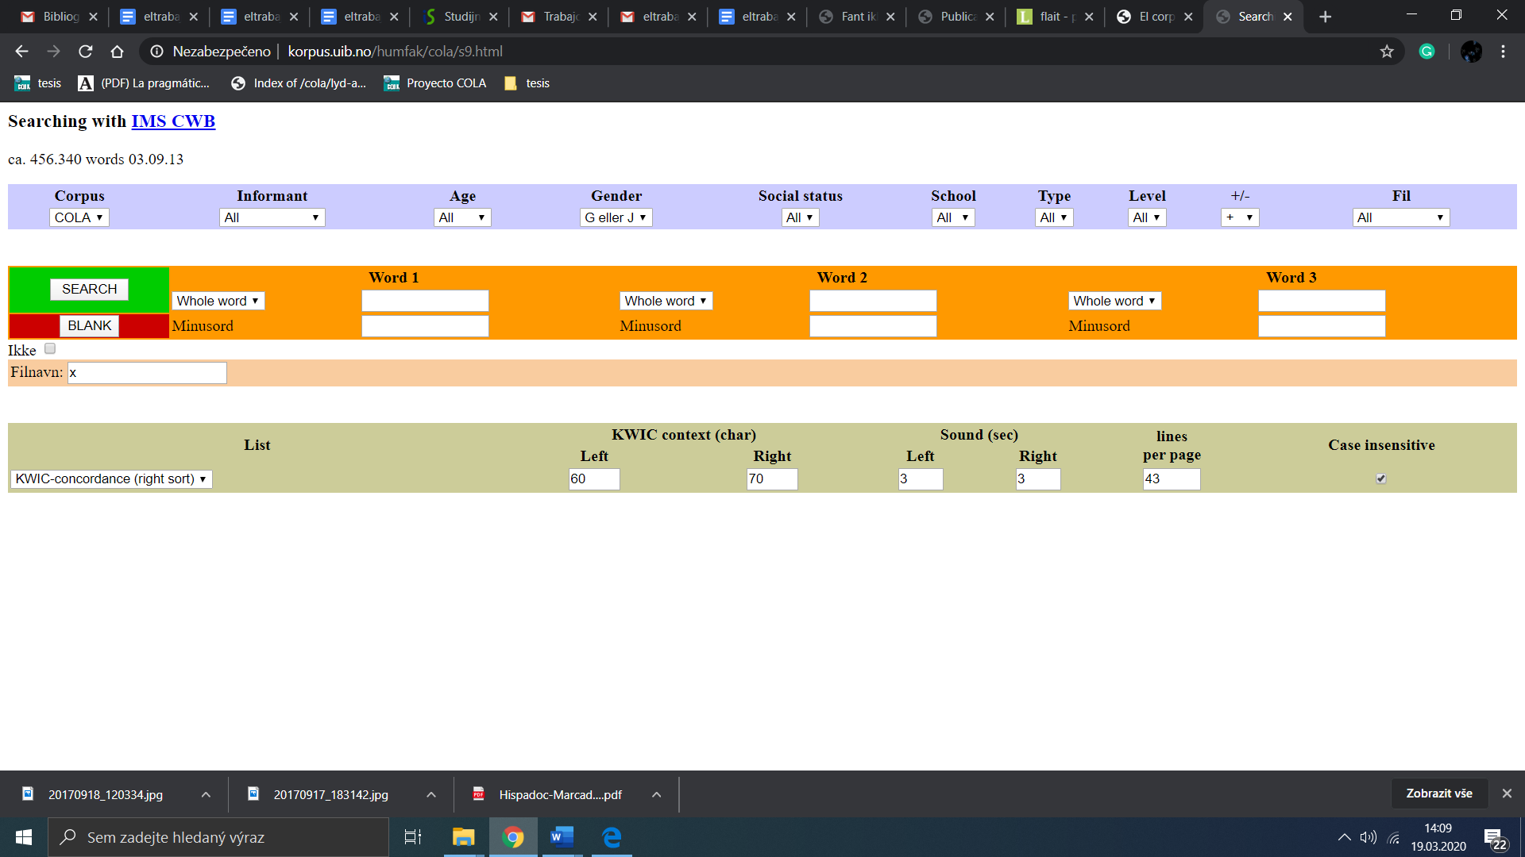*Imagen 1: La página de búsqueda*

Esto es la página principal de la búsqueda de las palabras o expresiones usadas en las conversaciones juveniles grabadas en el corpus COLA. Se puede elegir la edad, el género, el nivel social, la escuela y el tipo y el nivel de la escuela de cada participante.

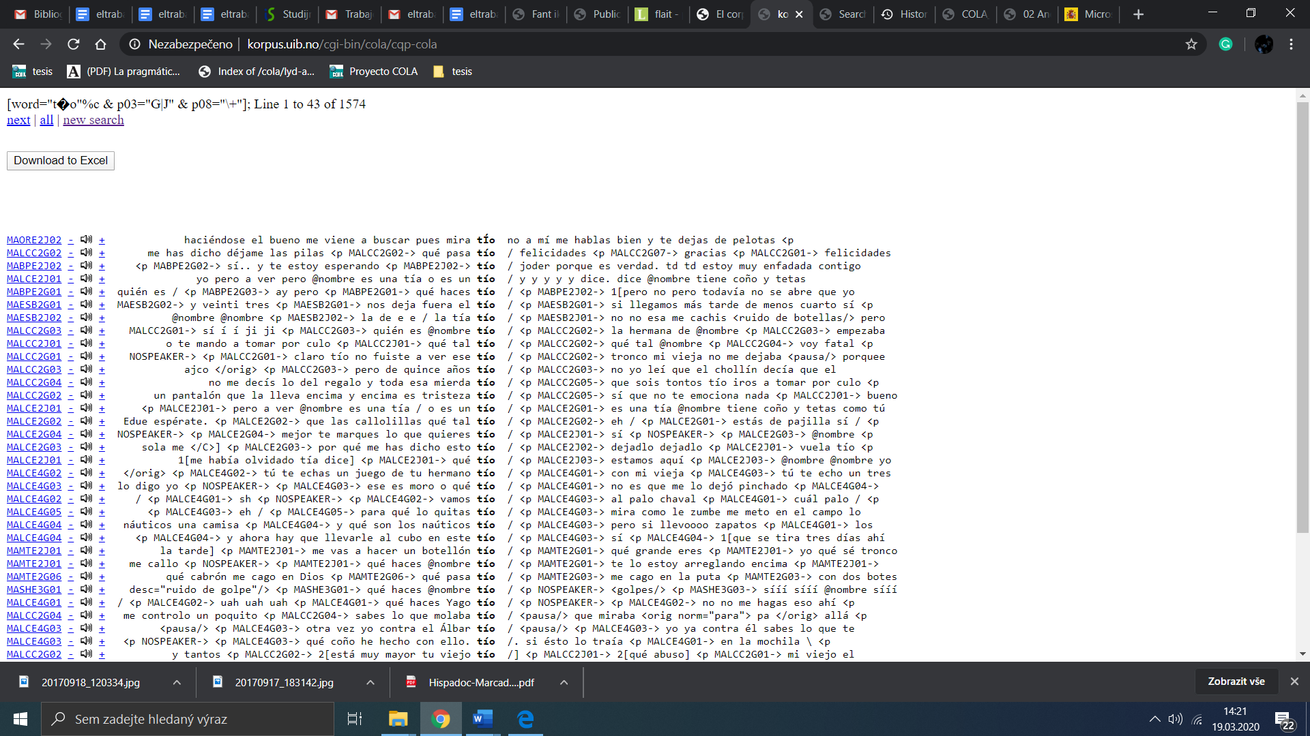*Imagen 2: Ejemplo de la búsqueda de la palabra tío*

Esto es un ejemplo de búsqueda de la palabra *tío*. En esta página se puede ver que la palabra *tío* tiene 1574 ejemplos de uso en el corpus COLAm, así que se puede considerar como una palabra muy frecuente en lo que se refiere al vocabulario del habla juvenil. También se puede ver cómo y en qué contexto se la palabra usa en la jerga juvenil. Las conversaciones son transcritas con transcripción ortográfica y por eso nunca se puede ver la puntuación (Jørgensen 2007).

*Imagen 3: Los archivos de texto, con enlace al sonido*

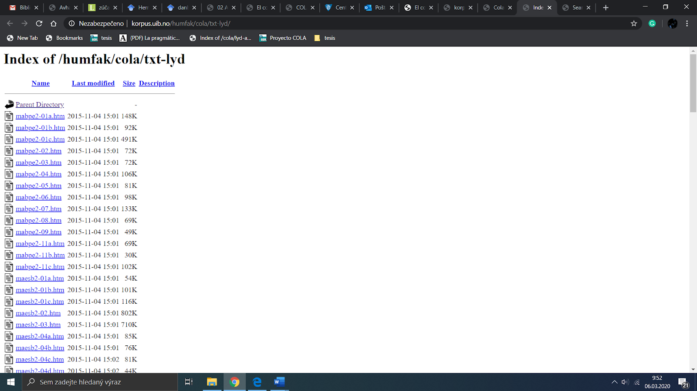

Esto son los archivos de texto de las conversaciones juveniles grabadas donde se puede ver la edad, el género y el nivel social de cada participante.

*Imagen 4: El extracto de una conversación grabada entre los jóvenes, convertida en un archivo HTML*

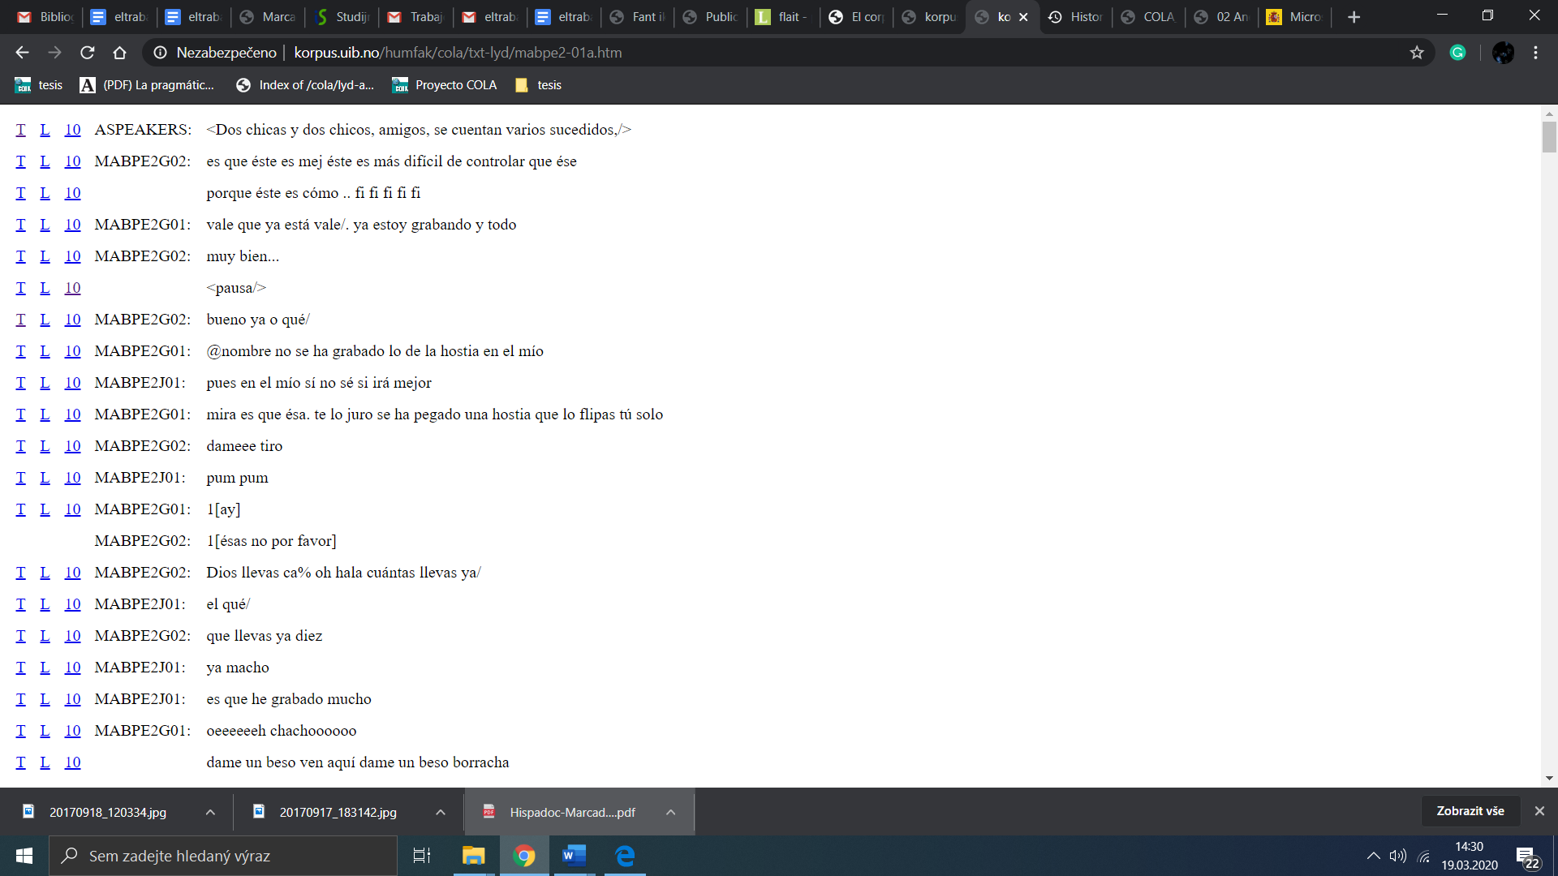

Esto es un extracto de una conversación grabada entre los jóvenes, convertida en un archivo HTML. Cada intervención en el diálogo anterior está precedida por un código o etiqueta identificadora formada por diferentes letras y números. Las dos primeras letras (MA) representan la procedencia del hablante, en este caso se trata de Madrid. A continuación, las dos siguientes letras representan la información conjunta tanto del colegio de los participantes como del nivel social de los mismos (BP y LC para la clase baja; LC y MT para la clase media; OR, ES y SH para la clase alta). Después hay una letra y un número que representan el nivel educativo en el que se encuentra el hablante (E para la ESO; B para Bachillerato; C para Ciclo medio) y el curso (número 1 para primer curso; número 2 para segundo curso; número 3 para tercer curso). Por último, se aporta la información respecto al género del participante (G para hombre; J para mujer) y un número identificador. Por ejemplo, si se busca el código MAESB2G05, el hablante es de Madrid, perteneciente a la clase social alta, de segundo curso de Bachillerato y hombre. Es interesante que la misma sigla (LC) se usa para identificar la clase social baja y la media, la forma de separar ambas clases es por el nivel educativo (LCC para clase baja y tanto LCE como LCB para clase media). Esta información se encuentra también en la siguiente tabla aportada en la página web del corpus:

*Imagen 5: La clase social en el corpus COLAm*

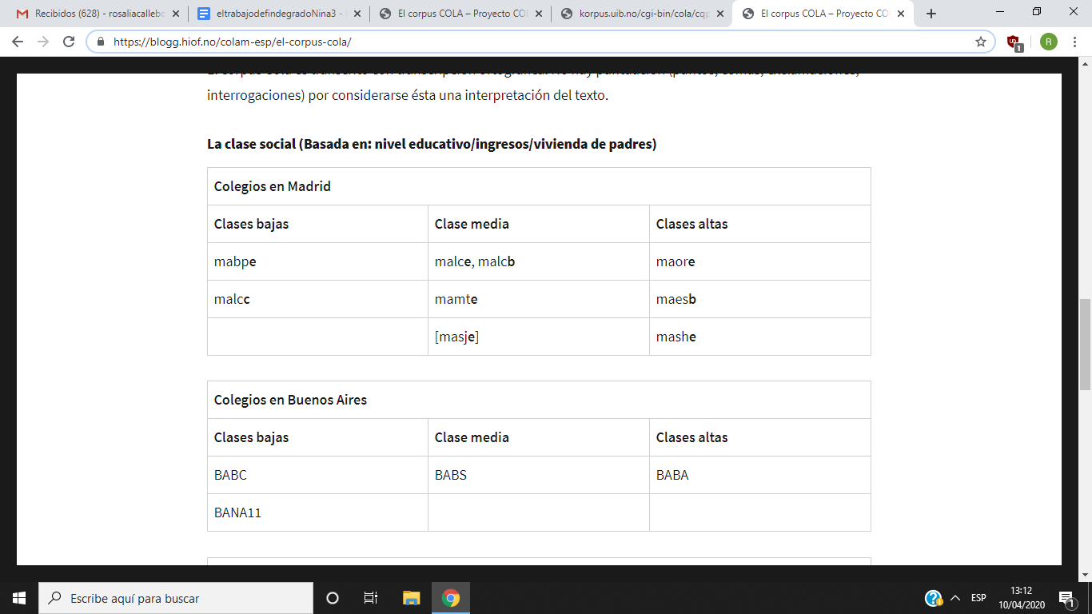

# Metodología

El siguiente capítulo se centra en el análisis de los rasgos léxicos que son característicos para el habla juvenil por medio del corpus COLA que ya fue introducido en el capítulo titulado *El corpus COLA.* Como este trabajo se centra en el habla de los jóvenes de Madrid, para el análisis se usará el corpus llamado COLAm cuyo objetivo es recopilar las conversaciones de los jóvenes madrileños. Por supuesto, en el corpus COLAm se pueden buscar rasgos característicos de los jóvenes en cada nivel lingüístico pero el objetivo de este trabajo es analizar el léxico juvenil así que se especifica en el vocabulario.

Para el análisis del habla juvenil se buscaron dos rasgos típicos para los jóvenes en lo que compete al léxico: 1) el uso de las palabras groseras y 2) el uso de las palabras provenientes del inglés. Se eligieron estos dos rasgos porque son los rasgos que, o se encuentran frecuentemente en el habla juvenil – el uso de las palabras groseras, o son los rasgos típicos para el habla juvenil – el uso de las palabras provenientes del inglés. El propósito de esta investigación es examinar la frecuencia del uso de estos dos rasgos juveniles según las variables sociales de cada participante que formó parte del corpus COLAm – el género y el nivel social.

## Procedimiento del estudio

El primer paso de la investigación fue registrarse en el corpus COLAm que está disponible para toda aquella persona interesada. Después se eligieron dos rasgos típicos para los jóvenes ya mencionados: el uso de las palabras groseras y el uso de las palabras provenientes del inglés. En primer lugar, se hizo el análisis de las palabras groseras. Se escogieron las diez palabras groseras más frecuentes a través de la sección *La frecuencia de las palabras* que se encuentra en la página del corpus COLAm y que ofrece tanto las frecuencias absolutas (en la primera columna) como las frecuencias relativas correspondientes por cada 100.000 palabras (en la segunda columna) en el corpus COLAm. Luego cada palabra escogida fue analizada según las variables sociales que son el género y el nivel social. Por supuesto, el género está dividido solamente en dos grupos que son: 1) el hombre y 2) la mujer y el nivel social se divide en tres niveles sociales básicos que están basados en nivel educativo, ingresos y vivienda de los padres. Los tres niveles sociales básicos son: 1) la clase social baja, 2) la clase social media y 3) la clase social alta.

Para hacer las comparaciones más fiables, todos los datos encontrados fueron convertidos a las frecuencias relativas, así que el resultado del análisis señala el número de las ocurrencias por 100.000 palabras que se encuentra en el corpus, es decir, el número de ocurrencias por 100.000 palabras, x, se calcula con esta fórmula: x = a / (b/100.000), donde *a* es el número de ocurrencias de la palabra buscada y *b* es el número total de palabras de cada grupo (género y clase social). Por eso, todos los resultados de las ocurrencias de las palabras serán siempre en la forma de la frecuencia relativa en este trabajo.

El corpus COLAm ofrece un archivo llamado *Frecuencia del contenido en el campo* (en la página del corpus COLAm) en Excel o HTML donde está la lista con el número de las palabras que se encuentran en el corpus COLAm en total y el número de las palabras encontradas en el corpus según las variables sociales (la edad, el género, el nivel social, la escuela, el tipo de escuela y el nivel educativo) que, en la investigación, sirvieron para convertir todos los datos a las frecuencias relativas y obtener los datos más fiables.

Según esta lista, en el proyecto COLAm se encuentran 463 047 palabras en total, de las cuales 202 550 palabras (43,74%) fueron producidas por los hombres (*G*) y 250 389 palabras (54,07%) fueron producidas por las mujeres (*J*). El resto de las palabras son las palabras que se encuentran en el habla de los jóvenes que no tienen el género claro o que no aportaron datos sobre el mismo, que en el corpus están marcados por *V* y el signo de interrogación. Estas palabras que son pronunciadas por los hablantes con el género no claro forman en total 10 108 palabras (2,19%). En lo que se refiere a las clases sociales, 122 564 palabras (26,47%) se encuentran en el habla de los jóvenes que pertenecen a la clase social baja, 182 132 palabras (39,33%) se encuentran en el habla de los jóvenes que pertenecen a la clase social media y 155 686 palabras (33,62%) se encuentran en el habla de los jóvenes que pertenecen a la clase social alta. El resto de las palabras son las palabras que se encuentran en el habla de los jóvenes que no tienen el nivel social claro y que en la lista están marcados por el signo de interrogación. Este grupo forma en el corpus 2 665 palabras (0,58%). Todos los datos que son mencionados arriba se usaron para convertir los datos a la frecuencia relativa en este trabajo excepto los no claros que se ignoraron por su porcentaje tan bajo.

Después de convertir todos los datos a las frecuencias relativas, se hizo una investigación de cada palabra escogida. Primero se hizo la investigación según el género y el nivel social para saber cómo las variables sociales pueden afectar al léxico del lenguaje juvenil. Luego se hicieron las comparaciones entre las palabras groseras y los resultados interesantes fueron apuntados en el capítulo llamado *El análisis de las palabras groseras* en este trabajo. Por último, se creó una tabla donde están todos los resultados encontrados de cada palabra grosera analizada en este trabajo y dos gráficas para saber la proporción numérica de la utilización de las palabras groseras en el habla juvenil y ver la influencia de las variables sociales el género y el nivel social.

Para analizar el uso de las palabras provenientes del inglés se usó un procedimiento diferente que en el análisis de las palabras groseras. Las palabras provenientes del inglés en el corpus están etiquetadas con la marca *ing* (inglés), por eso el primer paso en el análisis de la utilización de las palabras provenientes del inglés fue entrar en las grabaciones y transcripciones de los jóvenes madrileños y pulsar ‘control + F’ y buscar *ing*. La presencia de las palabras provenientes del inglés en el corpus COLAm es muy frecuente y en la investigación se usaron todas las palabras provenientes del inglés que tuvieron la marca *ing*. Todas las palabras provenientes del inglés encontradas en el corpus fueron divididas en tres grupos: 1) los anglicismos, 2) los cambios de código y 3) los ejemplos no claros. Se dividieron en estos tres grupos para obtener los resultados más fiables.

Luego se apuntó el código del hablante – el género y el nivel social de cada hablante que usa las palabras provenientes del inglés en el corpus y se hizo el análisis de cada la palabra proveniente del inglés a través de las variables sociales para ver la influencia del género y el nivel social en el habla de los jóvenes. Al igual que en el análisis de las palabras groseras, todos los resultados fueron convertidos a la frecuencia relativa por medio de los datos que ofrece el archivo *Frecuencia del contenido en el campo* que se encuentra en la página del corpus. Por último, se creó una tabla donde están todos los resultados encontrados de cada palabra proveniente del inglés analizada en este trabajo y tres gráficas para saber la proporción numérica de la utilización de las palabras provenientes del inglés en el habla juvenil en general y ver la influencia de las variables sociales el género y el nivel social.

## Análisis de las palabras groseras

El siguiente capítulo se centra en el análisis de las palabras groseras encontradas en el corpus COLAm. A través de la lista ofrecida por el corpus se eligieron las diez palabras groseras más frecuentes en las conversaciones juveniles: *puta, joder, coño, mierda, polla, gilipollas, cabrón, puto, coña* y *cojones.* Según el corpus COLAm, las diez palabras elegidas suman 2808 ocurrencias en total en el corpus para ambos géneros. La palabra grosera más frecuente en las conversaciones juveniles es la palabra *puta* que aparece 674 (654) veces en total, la segunda palabra más frecuente es la palabra *joder* con 619 (698) ocurrencias en total y la tercera palabra más frecuente es la palabra *coño* con 309 (349) ocurrencias en total. Estos son los datos que ofrece el corpus en la sección *La frecuencia de las palabras* que se encuentra en la página del corpus COLAm. Sin embargo, los datos del análisis en este trabajo (los datos anteriores que están escritos entre paréntesis) no coinciden con los datos que ofrece el corpus (según los datos calculados en este trabajo, la palabra grosera más usada sería la palabra *joder*). No está claro qué números se usaron para calcular la frecuencia relativa en la lista ofrecida por el corpus y cuándo los datos de la frecuencia relativa y la frecuencia absoluta fueron actualizados. Por eso, para el análisis de las palabras groseras en este trabajo se usaron los datos y los cálculos que son mencionados arriba en el capítulo llamado *El procedimiento del estudio* y todos los resultados se ofrecen en términos relativos*.* La lista ofrecida por el corpus COLAm sirve solamente como criterio para la selección de las diez palabras groseras más frecuentes en las conversaciones juveniles.

A continuación, la página de la búsqueda que se encuentra en el corpus ofrece buscar los datos según las variables sociales que se pueden elegir según el interés. Por ejemplo, se puede buscar la palabra *tío* y obtener solamente los resultados de esta palabra que se encuentran en el habla de los jóvenes que pertenecen a la clase social baja, su género es el hombre, su edad es 14 – 15 años, etc. En cuanto a la variable social el género, en este trabajo se eliminaron del análisis los resultados que en las conversaciones fueron introducidos por la marca que expresa que el género no está claro, o sea, el código que tiene en lugar de G/J (hombre/mujer) la marca del género con la letra *V*.

Las diez palabras groseras más frecuentes en el corpus COLAm fueron analizadas según las variables sociales – el género y el nivel social para responder a estas dos preguntas de investigación:

1. ¿Cómo influye el género en la utilización de palabras groseras en jóvenes?
2. ¿Cómo influye el nivel social en la utilización de palabras groseras en jóvenes?

### La influencia del género en la utilización de las palabras groseras

La palabra *puta* es la palabra grosera más usada de los hombres con 236,5 ocurrencias por cada 100.000 palabras, mientras, en cuanto a las mujeres, la palabra grosera más usada es la palabra *joder* con 136,6 ocurrencias por cada 100.000 palabras. En la mayoría de los casos, la ocurrencia de las palabras groseras es más grande en el habla de los hombres que en el habla de las mujeres. Las únicas excepciones son las palabras groseras *gilipollas* y *coña* que las mujeres usan un poco más que los hombres, el resto de las palabras se encuentra más frecuentemente en el habla de los hombres. Después de sumar todos los resultados de las palabras groseras según el género, se puede ver que la proporción numérica es 864 ocurrencias de las palabras groseras por cada 100.000 palabras para los hombres y 482 ocurrencias de las palabras groseras por cada 100.000 palabras para las mujeres, o sea, 64% para los hombres y 36% para las mujeres.

La palabra *mierda* es la única palabra grosera que tiene la frecuencia del uso casi idéntica en lo que se refiere a la influencia del género en los jóvenes y está en la proporción 65,2 para los hombres y 65,1 para las mujeres. Por otro lado, la mayor diferencia en la utilización de las palabras groseras en el habla de los hombres y en el habla de las mujeres se puede ver en la palabra *puta*, los hombres utilizan la palabra *puta* mucho más que las mujeres, concretamente más de 3 veces que las mujeres.

*Gráfica 1: La proporción numérica de la utilización de las palabras groseras según el género*

*Tabla 1: Los resultados de la utilización de las palabras groseras según el género (en la frecuencia relativa)*

|  |  |  |
| --- | --- | --- |
| Palabra grosera | Hombre | Mujer |
| Puta | 236,5 | 69,9 |
| Joder | 175,5 | 136,6 |
| Coño | 99,2 | 59,1 |
| Mierda | 65,2 | 65,1 |
| Polla | 112,1 | 28 |
| Gilipollas | 39 | 50 |
| Cabrón | 43,9 | 13,5 |
| Puto | 38 | 16 |
| Coña | 15,8 | 30 |
| Cojones | 38,6 | 13,6 |

### La influencia del nivel social en la utilización de las palabras groseras

Según el corpus COLAm, la influencia del nivel social en la utilización de las palabras groseras en el habla de los jóvenes no es muy significativa, es decir, la diferencia de los resultados del uso de las palabras groseras según el nivel social no es grande. Sin embargo, después de sumar todos los resultados según la clase social, la clase media es la clase social en que las palabras groseras se encuentran con la frecuencia más grande, concretamente con 734 ocurrencias por cada 100.000 palabras. La segunda clase social que usa las palabras groseras más frecuentemente es la clase baja con 625,1 ocurrencias por cada 100.000 palabras y la tercera clase social es la clase alta con 537,6 ocurrencias por cada 100.000 palabras. Después de hacer la gráfica *La proporción numérica de la utilización de las palabras groseras según el nivel social* (véase *Gráfica 2*), se puede ver que la proporción numérica de la utilización de las palabras groseras según el nivel social es 39% para la clase media, 33% para la clase baja y 28% para la clase alta.

La representación más grande la tiene la palabra grosera *puta* en la clase social media con 185,6 ocurrencias por cada 100.000 palabras mientras la representación más pequeña la tiene la palabra grosera *puto* en la clase social alta con 12,8 ocurrencias por cada 100.000 palabras que es, en comparación con la palabra grosera *puta*, una diferencia grande. Además, la palabra grosera *puta* con 185,6 ocurrencias por cada 100.000 palabras es la palabra grosera más usada por la clase social media, la palabra *joder* con 149,3 ocurrencias por cada 100.000 palabras es la segunda palabra más usada por la clase media y la palabra *polla* con 87,8 ocurrencias por cada 100.000 palabras es la tercera palabra más usada por la clase media. Estas tres palabras son también las palabras groseras más frecuentes en la clase social baja pero la palabra *joder* tiene 172,2 ocurrencias por cada 100.000 palabras, la palabra *puta* tiene 144,4 ocurrencias por cada 100.000 palabras y la palabra *polla* tiene 75,9 ocurrencias por cada 100.000 palabras. Por último, las tres palabras groseras más frecuentes en la clase social alta son otra vez la palabra *joder*, en este caso con 138,1 ocurrencias por cada 100.000 palabras y la palabra *puta* con 89,3 ocurrencias por cada 100.000 palabras pero la tercera palabra grosera más frecuente en la clase alta es la palabra *coño* con 85,4 ocurrencias por cada 100.000 palabras.

En más de la mitad de los casos, concretamente en seis casos, la ocurrencia de las palabras groseras es más frecuente en el habla de los jóvenes de la clase social media que en el habla de los jóvenes de la clase social baja y alta, las excepciones son la palabra *joder* que tiene más ocurrencias en la clase social baja y las palabras *coño, coña y cojones* que tienen más ocurrencias en la clase social alta.

*Gráfica 2: La proporción numérica de la utilización de las palabras groseras según el nivel social*

*Tabla 2: Los resultados de la utilización de las palabras groseras según el nivel social (en la frecuencia relativa)*

|  |  |  |  |
| --- | --- | --- | --- |
| Palabra grosera | Clase baja | Clase media | Clase alta |
| Puta | 144,4 | 185,6 | 89,3 |
| Joder | 172,2 | 149,3 | 138,1 |
| Coño | 68,5 | 72,5 | 85,4 |
| Mierda | 56,3 | 80,7 | 50,7 |
| Polla | 75,9 | 87,8 | 28,3 |
| Gilipollas | 34,3 | 55,5 | 39,2 |
| Cabrón | 18,8 | 31,3 | 27,6 |
| Puto | 23,7 | 37,3 | 12,8 |
| Coña | 16,3 | 17 | 36 |
| Cojones | 14,7 | 17 | 30,2 |

## Análisis de las palabras provenientes del inglés

La utilización de las palabras provenientes del inglés es muy frecuente en las conversaciones juveniles en el corpus COLAm. Como está mencionado en el capítulo llamado *El procedimiento del estudio*, todas las palabras provenientes del inglés encontradas en el corpus se dividieron según su tipo en 1) los anglicismos 2) los cambios de código y 3) los ejemplos no claros. En primer lugar, es importante aportar información sobre qué hemos considerado anglicismos y qué cambios de código. Por eso, la primera parte del siguiente capítulo se dedica a la explicación breve de estos términos. La segunda parte se centra en el análisis de las palabras provenientes del inglés (los anglicismos, los cambios de código y los ejemplos no claros) encontradas en el corpus COLAm en general y luego se centra en el análisis de las palabras provenientes del inglés según las variables sociales el género y el nivel social para responder a estas dos preguntas de investigación:

1. ¿Cómo influye el género en la utilización de las palabras provenientes del inglés en jóvenes?
2. ¿Cómo influye el nivel social en la utilización de las palabras provenientes del inglés en jóvenes?

Antes de empezar con la explicación de los términos anglicismo y el cambio de código, es importante decir que las definiciones de estos dos términos varían mucho según las opiniones de varios lingüistas. Por ejemplo, según algunos lingüistas, los términos anglicismo y el cambio de código son términos totalmente diferentes mientras algunos dicen que son términos muy parecidos. A continuación, existen varios tipos de los préstamos (en caso de este trabajo anglicismos) y de los cambios de código. Sin embargo, en este trabajo es importante explicar solamente los términos necesarios para el análisis. Por eso, se mencionan solamente definiciones breves de estos dos términos y las opiniones de algunos lingüistas. En algunos casos se menciona la definición del término *préstamo* que, en este trabajo, se aplica a los préstamos tomados únicamente del inglés o anglicismos.

Según el Diccionario de la Real Academia Española, o sea el DRAE, definición del anglicismo es: ‘1. Giro o modo de hablar propio de la lengua inglesa. 2. Vocablo o giro de la lengua inglesa empleado en otra. 3. Empleo de vocablos o giros ingleses en distintos idiomas.’ Pero esta es una definición demasiado vaga y amplia que no permite diferenciarlo del cambio de código.

Según Vázquez Amador (2016: 277) los anglicismos son ‘las voces de procedencia inglesa que otras lenguas adoptan, normalmente para nombrar un concepto nuevo o por otra serie de causas lingüísticas como el uso de sinónimos y efectos estilísticos’.

Según Vinagre Laranjeira (2005: 11) la definición del cambio de código puede ser ‘el uso alternado de dos o más lenguas por el mismo hablante durante un acto de habla o conversación’.

Ángel López García-Molins (2014: 105-106) menciona la diferencia entre préstamo y cambio de código. Según él, el préstamo ‘consiste en que una secuencia fónica o gráfica del inglés se adopta para evocar un sentido nuevo, que no existía en español, o bien se usa como sinónimo para un sentido ya existente […]’ mientras, según el mismo autor, el cambio de código ‘consiste en unir fragmentos de discurso pertenecientes alternativamente a una y a otra lengua’ y como ejemplo pone la frase:

*te lo agradezco* ***a lot*** (López García-Molins 2014: 105-106)

Algunos lingüistas consideran que un préstamo está formado por una sola palabra de otra lengua que se adopta en la lengua base, mientras que un cambio de código se forma por varias palabras. Un ejemplo de esto podría ser:

1. *En el* ***lunch*** *le hicieron muchas preguntas y se puso un poco nervioso* – el préstamo (es solo una palabra)
2. ***At lunch*** *le hicieron muchas preguntas y se puso un poco nervioso* – el cambio de código (es más de una palabra)

Esta diferenciación se tomó como criterio para diferenciar anglicismos y cambios de código en este trabajo, entre otras. Para algunos puristas del lenguaje, las palabras provenientes del inglés y en concreto los cambios de código son elementos que ‘ensucian’ el lenguaje. Lo cierto es que se ha demostrado que el cambio de código sigue unas normas internas (Poplack 1980) y que es necesario tener una competencia fluida en ambas lenguas para poder realizarlo. Por tanto, otro de los criterios que se establece en este trabajo para diferenciar ambos es el grado de lexicalización: si una palabra se encuentra lexicalizada en la lengua, es decir, se ha integrado tanto en el español que aparece en diccionarios e incluso hablantes nativos que no saben inglés la entienden, se considera un préstamo. Por otro lado, si las palabras provenientes del inglés usadas por los jóvenes no están lexicalizadas, integradas en la lengua, o es necesario que un español nativo tenga cierta competencia en inglés para poder usarlas, se considera un cambio de código. En este trabajo se establece una combinación de los dos criterios anteriores para dividir los casos del corpus. Respecto a los ejemplos no claros, en esta categoría se incluyen los casos que no tenían contexto suficiente, los pasajes de las canciones angloamericanas (*the answer is blowing in the wind*) que, en el corpus están marcados por la letra *C*, las palabras que se tratan de nombres propios que no son expresiones, es decir, no tienen sentido (*Pink Floyd, Malboro*)y aquellos ejemplos que no quedaban claros por no pertenecer completamente a ninguna de las categorías establecida (*yaflash*). Los nombres propios que tienen sentido (*Burger King, Bring me to life*) se clasificaron como cambios de código en este trabajo.

*Imagen 6: Los criterios de clasificación de palabras provenientes del inglés*

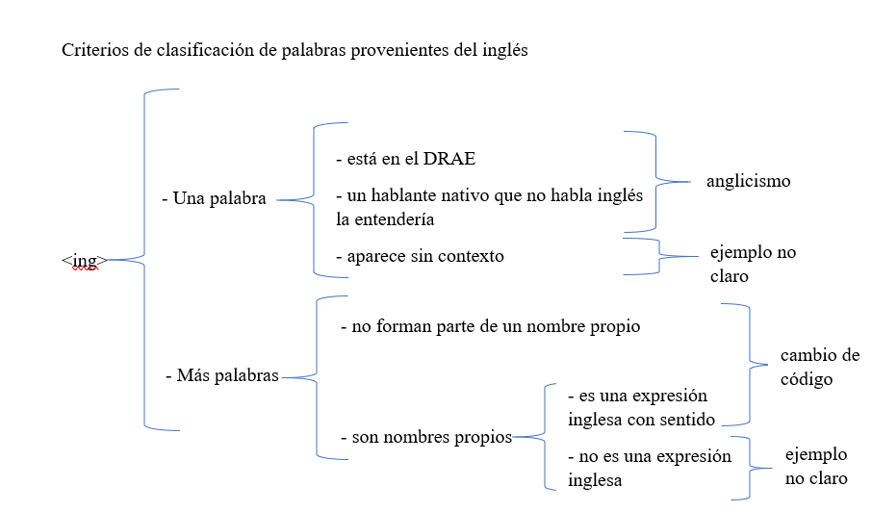

Teniendo claros los criterios usados para categorizar anglicismos y cambios de código en este trabajo, se puede seguir con el análisis de las palabras provenientes del inglés en general y luego con el análisis a través de las variables sociales el género y el nivel social.

En lo que se refiere a la utilización de las palabras provenientes del inglés, los jóvenes madrileños las usan con mucha frecuencia. En el corpus COLAm se encuentra 320 ocurrencias de las palabras provenientes del inglés en total (los casos marcados por *ing*), de las cuales 55 ocurrencias se han clasificado en el grupo de los cambios de código, 142 ocurrencias se han clasificado en el grupo de los anglicismos y 123 ocurrencias en el grupo de los ejemplos no claros. Sin embargo, en el análisis se descartaron 8 resultados – las ocurrencias provenientes del inglés que en las conversaciones estuvieron introducidas por el nombre *ASPEAKERS* y *NOSPEAKER* porque no aportaban ningún dato sobre el hablante/los hablantes necesario para el análisis (el género y el nivel social) y una palabra que estuvo introducida por un hablante que no tiene el género claro, que en el lugar del género marcado por *G/J* (hombre/mujer)tiene la marca *V*, en este caso se sabe el nivel social del hablante pero no se sabe el género. Por eso, en el análisis de las palabras provenientes del inglés según el género y el nivel social se usaron estos datos: 54 ocurrencias en total en el grupo de los cambios de código, 142 ocurrencias en total en el grupo de los anglicismos y 115 ocurrencias en total en el grupo de los ejemplos no claros. Según estos datos se puede ver que los anglicismos es el grupo de las palabras provenientes del inglés más usado por los jóvenes.

Haciendo la investigación, se averiguó que las palabras provenientes del inglés son usadas por los jóvenes con mucha frecuencia cuando hablan sobre la tecnología (*hardware, web*), las marcas (*Malboro, Reebok*), los nombres propios de las canciones (*Bring Me To Life, Complicated*), las bandas de música (*Pink Floyd*) y las películas americanas/inglesas (*American Beauty, Bridget Jones*). Este resultado confirma la gran influencia del mundo angloamericano en los jóvenes.

Las palabras tabúes provenientes del inglés también aparecen en las conversaciones juveniles madrileños con frecuencia. Un ejemplo de esto serán las palabras *striptease*, *sexshop* y *bitch*. Además, como señala Rodríguez (2002), el lenguaje de los jóvenes está afectado por el *underground americano* que introdujo muchas palabras del mundo de las drogas provenientes del inglés. Las palabras inglesas encontradas en el corpus *alcohol* y *whisky* podrían ser un ejemplo de este fenómeno.

En las conversaciones a menudo se encuentran los anglicismos y los cambios de código en la forma de pasajes en las canciones angloamericanas (las canciones en el corpus están marcadas con la letra *C*) que los jóvenes cantan dentro de las conversaciones. Estas palabras que provienen del inglés encontradas en las canciones forman la parte del grupo de los ejemplos no claros en este trabajo por no cumplir totalmente ninguno de los criterios establecidos. Un ejemplo de la canción en el corpus COLAm:

MALCE2J01: <Cing> es the answer my friend

MALCE2J02: is blowing in to </Cing>

MALCE2J01: the answer is blowing in the wind </C>

ASPEAKERS: <C> blowing in the wind </C>

MALCE2J01: the answer is blowing in the wind </C> (en *Los archivos de texto, con enlace al sonido*en el corpus COLAm)

*Gráfica 3: La proporción numérica de la utilización de las palabras provenientes del inglés en el habla juvenil*

### La influencia del género en la utilización de las palabras provenientes del inglés

Primero, este subcapítulo se va a centrar en la utilización de las palabras provenientes del inglés según el género en general, después se va a centrar en la utilización de los cambios de código según el género, luego en la utilización de los anglicismos según el género y, por último, en la utilización de los ejemplos no claros.

Según la investigación, los hombres usan las palabras provenientes del inglés mucho más que las mujeres, concretamente 2,6 veces más. Sumando todas las ocurrencias de las palabras provenientes del inglés (los cambios de código, los anglicismos, los ejemplos no claros) según el género, la proporción es 100,3 ocurrencias por cada 100.000 palabras para los hombres y solamente 43,2 ocurrencias por cada 100.000 palabras para las mujeres, es decir, 70% para los hombres y 30% para las mujeres. Se puede ver que la diferencia en la utilización de las palabras provenientes del inglés entre los géneros es muy grande.

*Gráfica 4: La proporción numérica de la utilización de las palabras provenientes del inglés según el género*

Los cambios de código forman el grupo de las palabras provenientes del inglés menos frecuente en el habla de los jóvenes. En el corpus COLAm, los cambios de código tienen 54 ocurrencias (todos los casos marcados por *ing*) en total en el corpus COLAm, concretamente 36 casos se encuentran en el habla de los hombres y 18 casos se encuentran en el habla de las mujeres. En lo que se refiere a la influencia de los cambios de código según el género en los jóvenes, los resultados dicen que los hombres usan los cambios de código más que las mujeres, concretamente con la proporción 17,8 ocurrencias por cada 100.000 palabras para los hombres y 7,2 ocurrencias por cada 100.000 palabras para las mujeres.

En cuanto a la utilización de los anglicismos, los jóvenes los usan con mucha más frecuencia que los cambios de código. En total, en el habla juvenil se encuentran 142 anglicismos (los casos marcados por *ing*), concretamente 103 casos en total se encuentran en el habla de los hombres y solamente 39 casos en total se encuentran en el habla de las mujeres. La proporción en frecuencia relativa es 50,9 ocurrencias por cada 100.000 palabras para los hombres y 15,6 ocurrencias por cada 100.000 palabras para las mujeres. Igual que en los párrafos anteriores, se puede ver que la influencia del género es muy grande en lo que se refiere a las palabras provenientes del inglés.

El grupo de los ejemplos no claros es el grupo compuesto tanto de los anglicismos como de los cambios de código. Por eso, los ejemplos no claros también forman parte del análisis de las palabras provenientes del inglés según el género y el nivel social en este trabajo. Según el corpus COLAm, en las conversaciones juveniles se encuentra 115 ocurrencias de las palabras provenientes del inglés que, en este trabajo, son los llamados los ejemplos no claros. Tal como en los anteriores dos grupos de las palabras provenientes del inglés, también en este grupo es el uso de las palabras provenientes del inglés más frecuente en el habla de los hombres que en el habla de las mujeres, concretamente con la proporción de 31,6 ocurrencias por cada 100.000 palabras en el habla de los hombres y 20,4 ocurrencias por cada 100.000 palabras en el habla de las mujeres. Sin embargo, comparado con el grupo de los anglicismos y los cambios de código, la diferencia entre los géneros no es tan grande.

*Tabla 3: Los resultados de la utilización de las palabras provenientes del inglés según el nivel social (en la frecuencia relativa)*

|  |  |  |
| --- | --- | --- |
| El tipo de la palabra proveniente del inglés | Hombre | Mujer |
| Cambio de código | 17,8 | 7,2 |
| Anglicismo | 50,9 | 15,6 |
| Ejemplo no claro | 31,6 | 20,4 |

### La influencia del nivel social en la utilización de las palabras provenientes del inglés

Al igual que en el capítulo anterior, este capítulo en primer lugar se va a centrar en la utilización de los cambios de código en el habla juvenil en general, después se va a centrar en la utilización de los cambios de código según el nivel social, luego en la utilización de los anglicismos según el nivel social y, por último, en la utilización de los ejemplos no claros según el nivel social.

En lo que se refiere a la utilización de las palabras provenientes del inglés según el nivel social, la clase social media tiene, con 78,4 ocurrencias por cada 100.000 palabras, la representación más grande. La clase social alta tiene la presentación de las palabras provenientes del inglés un poco menor, concretamente 72,6 ocurrencias por cada 100.000 palabras. Este resultado señala que la diferencia en el uso de las palabras provenientes del inglés no es muy grande en la comparación de la clase social media con la clase social alta. La representación más pequeña la tiene la clase social baja, concretamente tiene solamente 44,9 ocurrencias por cada 100.000 palabras que es un resultado mucho menor que en la clase media y la clase alta.

Los cambios de código tienen la representación más grande en la clase social alta, concretamente tienen 18 ocurrencias por cada 100.000 palabras. En la segunda posición está la clase social media con 10,4 ocurrencias por cada 100.000 palabras y en la tercera posición está la clase social baja con 5,7 ocurrencias por cada 100.000 palabras. Se puede ver que el empleo de los cambios de código es aproximadamente 3 veces más frecuente en el grupo de los jóvenes que pertenecen a la clase social alta que en el grupo de los jóvenes que pertenecen a la clase social baja.

En lo que se refiere a la utilización de los anglicismos en el habla juvenil, según el corpus COLAm, el empleo de los anglicismos más grande se encuentra en la clase social media con 37,3 ocurrencias por cada 100.000 palabras. El empleo de los anglicismos en la clase social alta y baja es casi idéntico. La clase social alta tiene 27,6 ocurrencias por cada 100.000 palabras y la clase social baja tiene 25,3 ocurrencias por cada 100.000 palabras.

Los ejemplos no claros tienen la representación de las palabras provenientes del inglés más grande en la clase social media con 30,7 ocurrencias por cada 100.000 mientras la representación más pequeña la tienen en la clase social baja, concretamente con solamente 13,9 ocurrencias por cada 100.000 palabras. La clase social alta tiene 27 ocurrencias por cada 100.000 palabras.

En todos los casos (los anglicismos, los cambios de código y los ejemplos no claros), la clase baja tiene la representación de las palabras provenientes del inglés más pequeña. La clase alta y la clase media alta tiene la representación de las palabras provenientes del inglés muy grande y casi idéntica, la diferencia es solamente un 3%. Sumando todas las ocurrencias de las palabras provenientes del inglés según el nivel social, la proporción es que el 40% de las palabras provenientes del inglés se encuentran en el habla de los jóvenes que pertenecen a la clase social media, el 37% de las palabras provenientes del inglés se encuentran en el habla de los jóvenes que pertenecen a la clase social alta y el 23% de las palabras provenientes del inglés se encuentran en el habla de los jóvenes que pertenecen a la clase social baja.

*Gráfica 5: La proporción numérica de la utilización de las palabras provenientes del inglés según el nivel social*

*Tabla 4: Los resultados de la utilización de las palabras provenientes del inglés según el nivel social (en frecuencia relativa)*

|  |  |  |  |
| --- | --- | --- | --- |
| Tipo de la palabra proveniente del inglés | Clase baja | Clase media | Clase alta |
| Cambio de código | 5,7 | 10,4 | 18 |
| Anglicismo | 25,3 | 37,3 | 27,6 |
| Ejemplo no claro | 13,9 | 30,7 | 27 |

## Interpretación de los resultados y conclusiones parciales

Según la investigación, los dos rasgos léxicos analizados en la parte práctica – la utilización de las palabras groseras y la utilización de las palabras provenientes del inglés son rasgos que se encuentran en el habla de los jóvenes madrileños con mucha frecuencia.

En lo que se refiere a la utilización de las palabras groseras, las palabras groseras más frecuentes que se encuentran en el habla juvenil de Madrid son, según el corpus COLAm, las palabras groseras *puta*, *joder* y *coño*. En cuanto a la influencia del género en la utilización de las palabras groseras, los hombres usan las palabras groseras mucho más que las mujeres, concretamente el 64% de las palabras groseras analizadas en este trabajo se encuentran en el habla de los hombres mientras que en el habla de las mujeres se encuentra solamente el 36% de las palabras groseras. Este resultado no es inesperado, como es sabido que el habla de las mujeres es mucho más decente y prestigiosa que el habla de los hombres, y según algunos estudios, los hombres insultan más que las mujeres (Coates 2004).

En cuanto a la influencia del nivel social en la utilización de las palabras groseras en el habla juvenil de Madrid, la diferencia entre las clases sociales no es tan grande. Concretamente, el 39% de las palabras groseras analizadas en este trabajo se encuentran en el habla de los jóvenes que pertenecen a la clase media, el 33% se encuentran en el habla de los jóvenes que pertenecen a la clase baja y el 28% se encuentran en el habla de los jóvenes que pertenecen a la clase alta. Se puede ver que el nivel social como variable social no afecta mucho al léxico de los jóvenes madrileños cuando se habla sobre la utilización de las palabras groseras. Sin embargo, la representación de las palabras groseras más pequeña se encuentra en la clase social alta. Este resultado puede señalar que el léxico se cambia y el habla es más decente en los jóvenes que, en la sociedad, tienen la condición más alta. A continuación, este resultado parcialmente confirma la teoría de Rodríguez (2002), según él, los jóvenes de la clase media o alta usan la lengua culta con más facilidad que los jóvenes de la clase baja marginal.

Concluyendo todos los resultados del análisis de la utilización de las palabras groseras en el habla de los jóvenes madrileños, la ocurrencia de las palabras groseras más frecuente sería en el habla de un joven madrileño que es el hombre y que pertenece a la clase social media.

Las palabras provenientes del inglés fueron divididas en tres grupos: 1) anglicismos, 2) los cambios de código y 3) los ejemplos no claros. Según el análisis, el grupo de las palabras provenientes del inglés que más se encuentra en el habla de los jóvenes madrileños son los anglicismos y el grupo de las palabras provenientes del inglés que menos se encuentra en el habla de los jóvenes son los cambios de código.

Al igual que en el análisis de las palabras según el género, también en al análisis de las palabras provenientes del inglés el género tiene una influencia muy grande, concretamente el 70% de las palabras provenientes del inglés encontradas en el corpus se encuentran en el habla de los hombres y solamente el 30% se encuentran en el habla de las mujeres. En todos los casos (los anglicismos, los cambios de código y los ejemplos no claros), la utilización de las palabras provenientes del inglés es mucho más frecuente en el habla de los hombres que en el habla de las mujeres. Esto puede ser por los siguientes motivos. En el corpus COLAm, las palabras provenientes del inglés aparecen en el habla de los hombres con frecuencia cuando juegan un videojuego o cuando hablan sobre un videojuego, un ejemplo de esto serán las palabras inglesas *play* y *joystick*. Como es sabido, los hombres juegan los videojuegos más que las mujeres, por eso, esto podría ser una causa del uso frecuente de las palabras provenientes del inglés en el habla de los hombres. A continuación, en el corpus COLAm, el uso de las palabras provenientes del inglés es frecuente en el habla de los hombres cuando hablan sobre la tecnología (*hardware, software*). Como es también sabido, los hombres se interesan por la tecnología más que las mujeres, por eso, esto podría ser otra causa del uso frecuente de las palabras provenientes del inglés en el habla de los hombres.

En lo que se refiere a la influencia del nivel social, las palabras provenientes del inglés se encuentran en el habla de los jóvenes que pertenecen a la clase social media y la clase social alta casi idénticamente, concretamente el 40% de las palabras provenientes del inglés encontradas en el corpus se encuentran en el habla de los jóvenes de clase social media y el 37% se encuentran en el habla de los jóvenes de clase social alta. Un porcentaje mucho menor de palabras provenientes del inglés se encuentra en el habla de los jóvenes que pertenecen a la clase social baja, concretamente solo el 23%. Puede ser por el nivel educativo que los jóvenes de la clase social baja suelen no poder permitirse. En cuanto al nivel educativo, los cambios de código tienen la representación más grande en la clase social alta y este resultado también puede estar afectado por el nivel educativo porque el cambio de código se realiza por personas que conocen el inglés (a diferencia del anglicismo que está generalizado en la sociedad española).

Concluyendo todos los resultados del análisis de la utilización de las palabras provenientes del inglés en el habla de los jóvenes madrileños, la ocurrencia de las palabras provenientes del inglés más frecuente sería en el habla de un joven madrileño que es un hombre, que pertenece a la clase social media, y el tipo de las palabras provenientes del inglés más usado en su habla serían los anglicismos.

# Conclusión

Este trabajo de fin de grado se centró en el tema del habla juvenil de los jóvenes madrileños. El trabajo se ha dividido en dos partes – la parte teórica y la parte metodológica. En la parte teórica se ha presentado el tema del lenguaje juvenil en general, se ha mencionado el desarrollo histórico del lenguaje juvenil, qué rasgos comparte con el lenguaje oral, cómo se diferencia del lenguaje de los adultos, es decir, el lenguaje estándar y cuáles son los factores que influyen en el habla juvenil. De todos los factores, el mayor énfasis se puso en las variables sociales el género y la estratificación social que son también las variables sociales necesarias para la investigación en la parte metodológica. A continuación, se han presentado los rasgos juveniles típicos de los niveles lingüísticos: la morfología, la fonética/fonología, la sintaxis y, sobre todos, el léxico, que es el punto de partida del análisis en la parte metodológica. La última parte de la parte teórica se centró en el corpus COLA, o sea, el *Corpus Oral del Lenguaje Adolescente*, que se usó para la investigación.

La parte metodológica se dedicó a la investigación, concretamente al análisis de dos rasgos léxicos típicos en el lenguaje juvenil – la utilización de las palabras groseras y la utilización de las palabras provenientes del inglés a través del corpus COLAm. Estos dos rasgos léxicos se analizaron según las variables sociales el género y el nivel social para ver qué influencia tienen estas variables sociales en el lenguaje juvenil.

Los resultados de la investigación afirman que tanto las palabras groseras como las palabras provenientes del inglés se encuentran en el habla juvenil con mucha frecuencia. Mediante el corpus se ha respondido a cuatro preguntas de investigación, o sea, se ha investigado cómo las variables sociales el género y el nivel social influyen en la utilización de las palabras groseras y las palabras provenientes del inglés el lenguaje juvenil de Madrid. Según los resultados, el género como variable social influye mucho en el léxico de los jóvenes y hay una diferencia grande entre los géneros. En cuanto a la influencia del nivel social en el habla juvenil, la clase social alta y media tienen los resultados casi idénticos. En ambas clases la ocurrencia de las palabras groseras y las palabras provenientes del inglés es muy grande, en comparación con la clase social baja en que los dos rasgos léxicos estudiados no ocurren tan frecuentemente.

En este trabajo, el mayor énfasis se puso en el léxico de los jóvenes, concretamente en el uso de las palabras groseras y las palabras provenientes del inglés. Sin embargo, el análisis del uso de los vocativos también podría ser un rasgo muy interesante a estudiar. Pero, en el caso de este trabajo, el estudio de los vocativos tendría una limitación grande: en el corpus los vocativos no están marcados por una marca así que no se sabe si una palabra (*tía/tío, tronco/tronca*) tiene el significado del vocativo, o no. Además, otra continuación del trabajo podría ser un estudio del lenguaje de los jóvenes a través de otros campos lingüísticos, por ejemplo, la morfología, y estudiar los sufijos típicos que se encuentran en el habla de los jóvenes. Por último, el trabajo también podría continuar con el análisis de los rasgos juveniles a través las variables sociales la edad y el nivel educativo que también podrían ofrecer resultados interesantes.

# Bibliografía

Amador, M. V. (2016). El tratamiento de un corpus de anglicismos de la prensa mexicana del siglo XX en los diccionarios de la RAE. *Anuario de Letras. Lingüística y Filología*, *3*(2), 273-312.

Beinhauer, W. (1978). *El español coloquial*. Madrid: Gredos

Coates, J. (2004). *Women, men and language: A sociolinguistic account of gender differences in language*. Pearson Education.

Crystal, D. (2003). *English as a global language*. 2 ed. Cambridge: Cambridge University Press.

Drange, E. M. D. (2009). Anglicismos en el lenguaje juvenil chileno y noruego. Un análisis comparativo.

Drange, E. M. (2008). Un corpus oral en línea como recurso didáctico. In *Segundo congreso*.

Gómez, A. B. (2003). La interacción entre jóvenes: español coloquial, argot y lenguaje juvenil. En Echenique Elizondo, M. T., y Sánchez Méndez, J. P. (Eds.). *Lexicografía y Lexicogía en Europa y América: Homenaje a Günter Haensch* (p. 141-154). Madrid: Gredos

González, G. R. (2007). Diferencias léxicas entre el hombre y la mujer en tres centros de interés: saludos, temas de conversación y despedidas. *Revista de filología y lingüística de la Universidad de Costa Rica*, 151-166.

Hoyos González, M. D. (1981). Una variedad en el habla coloquial: la jerga'Cheli'. *Cauce, 1981,(4): 31-39*.

Hidalgo Navarro, A. (1993). El Habla Juvenil: una Propuesta Metodológica para la Extracción de un Corpus Oral Representativo. En Actas de las Jornadas Internacionales de Lingüística Aplicada. RJ Di Pietro, in memoriam. Granada. 11 al 15 de enero de 1993. Vol. 1 (pp. 66-75). Granada. Universidad-Instituto de Ciencias de la Educación.

Jørgensen, A. M. (2007). COLA: Un corpus oral de lenguaje adolescente. *Oralia, Anejos*, *3*(1), 225-234.

Jørgensen, A. M. COLA: Un Corpus de Lenguaje Adolescente. Proyecto COLA. Disponible en: <<https://cola.w.uib.no/>> (Consultado 04/05/2020).

Jørgensen, A. M., & Drange, E. M. (2011). La lengua juvenil de las metrópolis Madrid y Santiago de Chile. *Arena Romanistica*, *9*, 74-96.

Labov, W. (1983). *Modelos sociolinguísticos*.

López García-Molins, A. (2014). *El español de EE.UU. y el problema de la norma lingüística.* Nueva York: Academia Norteamericana de la Lengua Española.

López, J. A. M. (2009). Lexical innovations in Madrid’s teenage talk. *Youngspeak in a Multilingual Perspective*, *184*, 81.

Mar-Molinero, C. (1997). *The Spanish-speaking world: A practical introduction to sociolinguistic issues* (Vol. 3). Psychology Press.

Moreno, G. H. (2002). Aspectos sintácticos del lenguaje juvenil. In *El lenguaje de los jóvenes* (pp. 67-96). Ariel.

Moreno, G. H. (1989). El coloquio juvenil en los cómics marginales. In *Comunicación y lenguaje juvenil* (pp. 179-201). Instituto Alicantino de Cultura Juan Gil-Albert.

Pacchiarotti, S. (2012). El nivel léxico en la perspectiva de lenguas en contacto: préstamos y cambios de código en el español de Estados Unidos. *Revista Káñina*, *36*, 163-174.

Poplack, S. (1980). Sometimes I´ll start a sentence in Spanish y termino en español: Toward a typology of code-switching. *Linguistics*, 18, pp.581-618.

Real Academia Española. Diccionario de la lengua española. Disponible en:  <[https://dle.rae.es](https://dle.rae.es/)>  (Consultado 04/05/2020).

Rodríguez González, F. (1987). El lenguaje pasota, espejo de una generación.

Rodríguez, F. (2002). Lenguaje y contracultura juvenil: Anatomía de una generación. En Rodríguez, F. coord. *El lenguaje de los jóvenes* (p. 29-56). Barcelona: Ariel

Romaine, S. (2000). *Language in society: An introduction to sociolinguistics*. Oxford: Oxford University Press

Stenström, A. B., & Jørgensen, A. M. (2008). La función fática de los vocativos en la conversación juvenil de Madrid y Londres. *Cortesía y conversación: de lo escrito a lo oral" Actas del III Coloquio internacional EDICE*.

Stenström, A. B., & Jørgensen, A. M. (Eds.). (2009). *Youngspeak in a multilingual perspective* (Vol. 184). John Benjamins Publishing.

Vinagre Laranjeira, M. (2005). *El cambio de código en la conversación bilingüe: la alternancia de lenguas*. Madrid: Arco Libros.

Wahlberg Lindstedt, G. (2014). ¿ Hay diferencias de género cuando los jóvenes madrileños hablan del amor y del sexo?: Un estudio pragmático sociocultural del lenguaje coloquial entre jóvenes de Madrid.

Zimmermann, K. (2002). La variedad juvenil y la interacción verbal entre jóvenes. En Rodríguez, F. coord. *El lenguaje de los jóvenes* (p. 137-163). Barcelona: Ariel

Zimmermann, K. (2009). A theoretical outline for comparative research on youth language. *Youngspeak in a multilingual perspective*, *184*, 119-136.

# Anotación

**El análisis del habla oral de los adolescentes madrileños: un estudio de corpus**

(Tesis de diplomatura)

**Autor:** Nina Brožková

**Campo de estudios:** Filología española

**Facultad y Departamento:** Departamento de Romanística, Facultad de Filosofía,Universidad Palacký de Olomouc

**Tutor:** Rosalía Calle Bocanegra, MA

**Número de páginas:** 44

**Número de caracteres:** 80 099

**Número de apéndices:** 0

**Número de referencias bibliográficas:** 31

**Palabras claves:** sociolingüística, lenguaje juvenil, corpus, las palabras groseras, las palabras provenientes del inglés, español, inglés, Madrid

**Descripción:** Este trabajo de fin de grado se centra en el tema del habla juvenil madrileño, concretamente en el léxico juvenil. En el marco teórico se presenta el tema del lenguaje juvenil, los rasgos típicos de varios campos lingüísticos y qué factores sociales influyen en el lenguaje juvenil. La parte metodológica se dedica al análisis de dos rasgos léxicos típicos en el lenguaje juvenil – la utilización de las palabras groseras y la utilización de las palabras provenientes del inglés, según las variables sociales el género y el nivel social. El objetivo de este trabajo de fin de grado es analizar el lenguaje juvenil madrileño a través del *Corpus Oral del Lenguaje Adolescente* para ver la influencia de las variables sociales el género y el nivel social en los jóvenes de Madrid.

# Annotation

**The analysis of teenager speech in Madrid: a corpus-based study**

(Bachelor Thesis)

**Author:** Nina Brožková

**Field of Study:** Spanish Philology

**Faculty and Department:** Philosophical Faculty, Department of Romance studies, Palacký University Olomouc

**Supervisor:** Rosalía Calle Bocanegra, MA

**Number of pages:** 44

**Number of characters:** 80 099

**Number of appendices:** 0

**Number of bibliographic references:** 31

**Keywords:** sociolinguistics, teenager language, corpus, swear words, English words, Spanish, English, Madrid

**Description:**This bachelor thesis is focused on the topic of teenager’s speech in Madrid, specifically on the lexicon of teenagers. In the theoretical part, the topic of the teenage language, its characteristic features of the linguistic disciplines and the factors that influence the teenager’s speech are presented. The analytical part is devoted to the analysis of two characteristic features in the teenage speech – the employment of swear words and the employment of English words according to social variables – a gender and a social stratification. The aim of this bachelor thesis is to analyse the teenage speech in Madrid by means of *Corpus Oral del Lenguaje Adolescente* (The Corpus of Madrid Teenage Language) to see how the social variables – the gender and the social stratification influence the teenager’s speech in Madrid.